


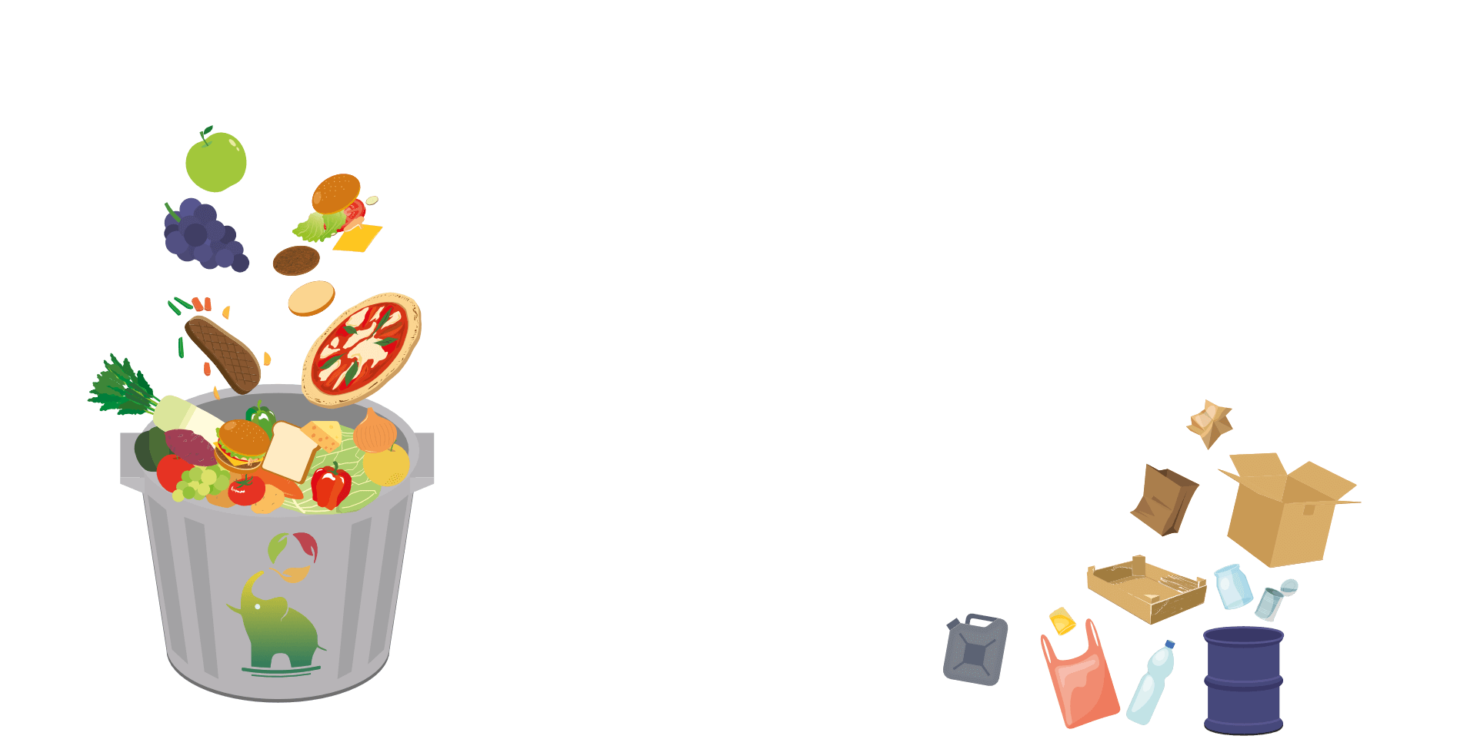
CONTACT
+33 6 10 16 49 55
contact@legrandben.fr
C’est quoi ?
Le Grand Ben, un service de collecte et de valorisation de vos biodéchets méthanisés par le groupe Lingenheld. Des solutions de collecte et de tri adaptées à votre situation et votre budget.
Pourquoi ?
À partir du 1er janvier 2023, les producteurs de plus de 5 tonnes de biodéchets par an auront alors l’obligation de les trier à la source et d’assurer la collecte par un spécialiste.
Fin 2023, la mise en place d’un dispositif de valorisation sera obligatoire pour chaque producteur ou détenteurs de biodéchets, sans minimum de quantité.
Anticipez avec nous dès maintenant !
Comment ça fonctionne ?
Optez pour le conditionnement adapté à votre quantité de déchets (1 taille : contenant de 120). Vos déchets sont collectés par nos soins 2 nuits par semaine avec nos camionnettes neutres, et transformés sous forme de gaz en moins de 24h.
Vos poubelles sont vidées, désinfectés et redonnés propre à nos clients.
Le Grand Ben se charge de tout !
La méthanisation ou biométhanisation est un processus biologique de dégradation des matières organiques. Le biogaz produit par vos déchets est réutilisable pour l’électricité et/ou le chauffage.
Qu’est-ce qu’on y gagne ?
Le suivi de la quantité de vos biodéchets vous permet de la reproportionner et d’optimiser vos pertes. La facturation de la perte des denrées alimentaires aura ainsi une répercussion positive sur vos marges. Diminuez vos coûts en diminuant votre quantité de déchets
Bénéficier de la RSE dans vos entreprises
Recevez un document mensuel justifiant la quantité de valorisation des déchets.
Mettez en avant votre établissement avec un label biodéchets, un gage de qualité et utilisation de produits frais et locaux.
Supprimez les mauvaises odeurs de poubelles et l’hygiène de vos locaux accentuées en été.

Allez au-delà du recyclage de vos déchets
Entamer une vraie démarche stratégique RSE !

C’est quoi une démarche RSE ?
La Responsabilité Sociale et Environnementale, est une approche adoptée par les entreprises pour intégrer les préoccupations sociales et environnementales dans leur mode de fonctionnement et leurs activités.
Elle vise à équilibrer les intérêts économiques avec ceux de la société et de l’environnement.
Elle est devenue de plus en plus importante dans le monde des affaires en réponse aux préoccupations croissantes concernant le bien-être social, l’éthique et la durabilité.

Pourquoi mettre en place une démarche RSE au sein de vos entités ?
- Repenser le modèle stratégique pour faire face aux obligations législatives de demain.
- Faire des économies de charges en mettant en place des pratiques plus durables.
- Améliorer la réputation et l’image de marque en démontrant son engagement envers des pratiques commerciales responsables et durables.
- Limiter les turn-over et fidéliser son personnel.
- S’adapter au contexte actuel en prenant en compte les préoccupations concernant le changement climatique, la dégradation de l’environnement et les inégalités sociales sont de plus en plus importantes.
- Connaître son environnement et les attentes des consommateurs.
- Se démarquer des concurrents grâce à des solutions novatrices.
- ….

Vous souhaitez aller plus loin, quels peuvent être vos partenaires ?
Cabinet CAP 21  Cabinet d’Expertise Comptable  Référent RSE – Référent AFNOR | Initiatives Durables  Réseau de référents dans le Grand Est engagé pour une responsabilité économique, sociétale et environnementale | D’autres partenaires ?
Accompagnant dans la réflexion globale de la mise en place de la démarche RSE et dans son déploiement | Stimuler et accompagner les entreprises et les territoires pour une économie plus responsables
1 Rue des Sœurs  67400 ILLKIRCH-GRAFFENSTADEN  md@cap-21.com | 22 Avenue de l’Europe  67300 SCHILTIGHEIM  03.88.19.55.98  prisedecontact@initiativesdurables.com

Concerne
Épluchures
Légumes périmés
Fruits périmés
Tout aliment périmé ou en DLC passée
Coquilles d’œufs
Coquilles de fruits de mer
Arêtes
Reste de fumet de poissons
Reste de fond et bouillon de viande
Marc de café
Pain, Pain dur
Viennoiseries
Huiles végétales ou animales usagées
Aliment de retour d’assiette clients

Ne concerne pas
Emballage
Piques à brochettes
Gants plastiques
Paille de fer, scotch
Éponge
Alu
Film alimentaire
Serviettes en papier sauf biodégradable

BIO DECHETS
Type de collecte | Quantité de levée par semaine | Forfait mesuel | Levée par contenant
1 Contenant 120L | 1 fois | 65 € | 6 €
1 Contenant 120L | 2 fois | 99 € | 6 €
2 Contenant 120L | 2 fois | 135 € | 6 €
2 Contenant 120L | 3 fois | 155 € | 6 €
Collecte et Valorisation DIB
Type de collecte |  | Nbre de levées par semaine | Tarifs
Forfait |  | 1 | 15 €
Forfait |  | 2 | 28 €
Forfait |  | 3 | 35 €
Retrait et Valorisation Cartons
Type de collecte | Quantité de levée par semaine | Levée par semaine | Tarifs
Forfair pour une levée par semaine |  | 1 | 40 €
Forfait mensuel | 1 |  | 135 €
Forfait mensuel | 2 |  | 155 €
Forfait mensuel | 3 |  | 165 €

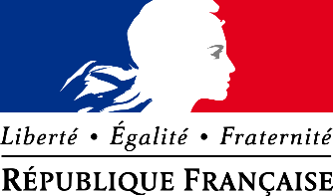

À compter du 1er janvier 2024, conformément au droit européen et à la loi anti gaspillage de 2020, le tri des biodéchets sera généralisé et concernera tous les professionnels et les particuliers.
Depuis le 1er janvier 2012, les personnes qui produisent ou détiennent une quantité importante de biodéchets ont l’obligation de trier ces biodéchets et de les faire valoriser dans des filières adaptées (telles que le compostage ou la méthanisation).
Sont concernées principalement les entreprises d’espaces verts, de la grande distribution, des industries agroalimentaires, des cantines et restaurants, des marchés. Les seuils ont progressivement été abaissés : en 2012, l’obligation concernait les professionnels qui produisent plus de 120 tonnes par an de biodéchets ou plus de 1500 litres par an d’huiles alimentaires usagées.
Depuis le 1er janvier 2016, ce sont les professionnels produisant plus de 10 tonnes par an de biodéchets, et de 60 litres par an pour les huiles, qui sont concernés. Cela correspond par exemple aux marchés de gros ou forains, à certains restaurateurs, aux petites surfaces de distribution alimentaire, et à l’intégralité de la grande distribution ou des industries agroalimentaires. Un grand nombre d’acteurs économiques sont donc d’ores et déjà concernés et se sont organisés en conséquence.
Conformément à la loi du 10 février 2020 relative à la lutte contre le gaspillage et à l'économie circulaire, dite loi anti-gaspillage, il est prévu que cette obligation fasse l’objet d’un renforcement progressif en vue de sa généralisation. Elle s’appliquera en effet dès le 1er janvier 2023 à tous les professionnels produisant plus de 5 tonnes par an de biodéchets, avant d’être étendue à l’ensemble des acteurs professionnels, sans seuil minimum, à la date du 1er janvier 2024.
Le tri à la source des biodéchets, c'est-à-dire au plus près du lieu de génération chez les ménages comme chez les entreprises, est nécessaire pour détourner ce flux de déchet de l’élimination, et permettre un retour au sol de qualité par une valorisation agronomique de ces déchets biodégradables.
Conformément à la loi du 10 février 2020 relative à la lutte contre le gaspillage et à l'économie circulaire, dite loi anti-gaspillage, la généralisation de ce tri à la source est prévue d’ici le 1er janvier 2024 pour tous les producteurs de déchets en France (collectivités et administrations, ménages, professionnels, etc).

